Міністерство освіти і науки України

Національний університет “Львівська політехніка”

Кафедра інформаційних систем та мереж

ЗВІТ

про виконання лабораторної роботи № 2

**“*Основи HTML та CSS ”***

з дисципліни “ ***Web-технології та Web-дизайн***”

Виконав: студент групи *СА-33*

Возний І.П.

Прийняла:

Синько А.І.

*2024*

**Мета роботи:** вивчити основи HTML та CSS шляхом верстання реалізованого дизайну з Figma.

**Теоретичні відомості:**

HTML — це мова розмітки, що використовується для створення та структурування веб-сторінок. Вона дозволяє вставляти різноманітний контент на веб-сторінку, включаючи текст, зображення, відео, форми тощо. HTML-документ складається з ряду елементів, які вказують браузеру, як відображати контент.

Основні аспекти HTML:

* Елементи та теги: HTML-документ складається з елементів, які можуть містити теги, текст і інші елементи. Теги, як правило, мають відкриваючу (<tagname>) та закриваючу (</tagname>) форму і описують тип контенту, який вони містять.
* Атрибути: Елементи можуть мати атрибути, що надають додаткову інформацію про елемент, наприклад, шлях до зображення або адресу гіперпосилання.
* Структура документа: HTML-документи мають стандартну структуру, що включає <doctype>, <html>, <head>, та <body>.

CSS використовується для визначення стилю веб-сторінок, включаючи розташування, кольори, шрифти та інші аспекти візуального дизайну. CSS може бути вбудованим безпосередньо в HTML-документ, зовнішнім файлом або внутрішнім стилем у <head> секції.

Основні аспекти CSS:

* Селектори: CSS використовує селектори для визначення, до яких елементів HTML застосовувати певні стилі. Селектори можуть цілитися на теги, класи, ID або інші атрибути.
* Властивості та значення: Стилі визначаються за допомогою властивостей та їх значень. Наприклад, color: red; визначає колір тексту елемента в червоний.
* Каскадування та успадкування: CSS дотримується правил каскаду та успадкування, що дозволяє стилям, визначеним на вищому рівні, передаватися на нижчі рівні, якщо не вказано інше.
* Медіа-запити: Медіа-запити дозволяють створювати адаптивні дизайни, змінюючи стилі в залежності від характеристик пристроїв.

**Хід роботи**

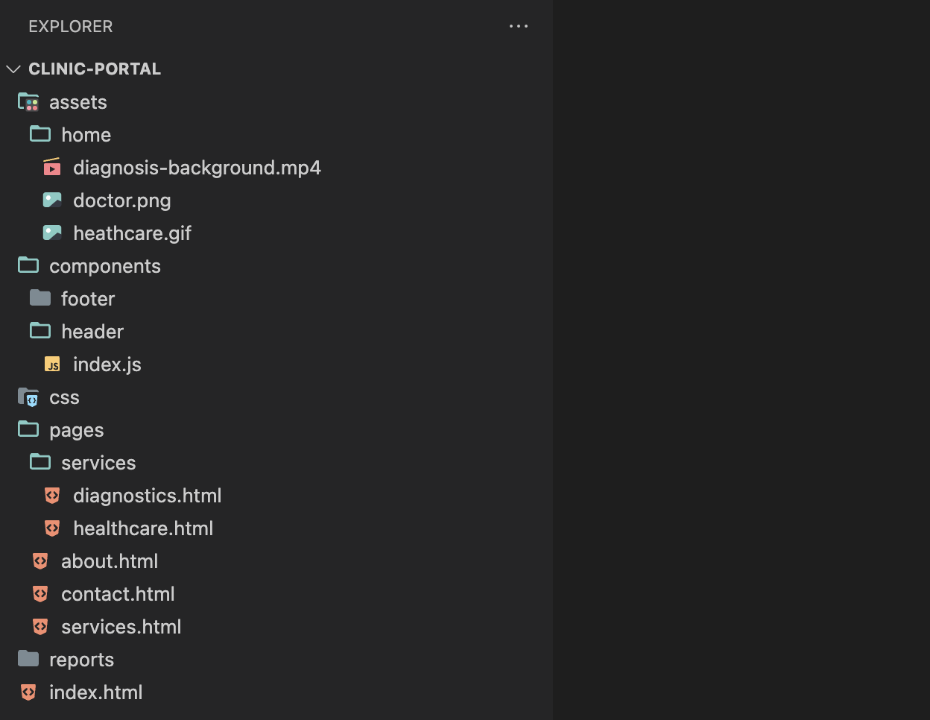

*Рис. 1.1 Структура*

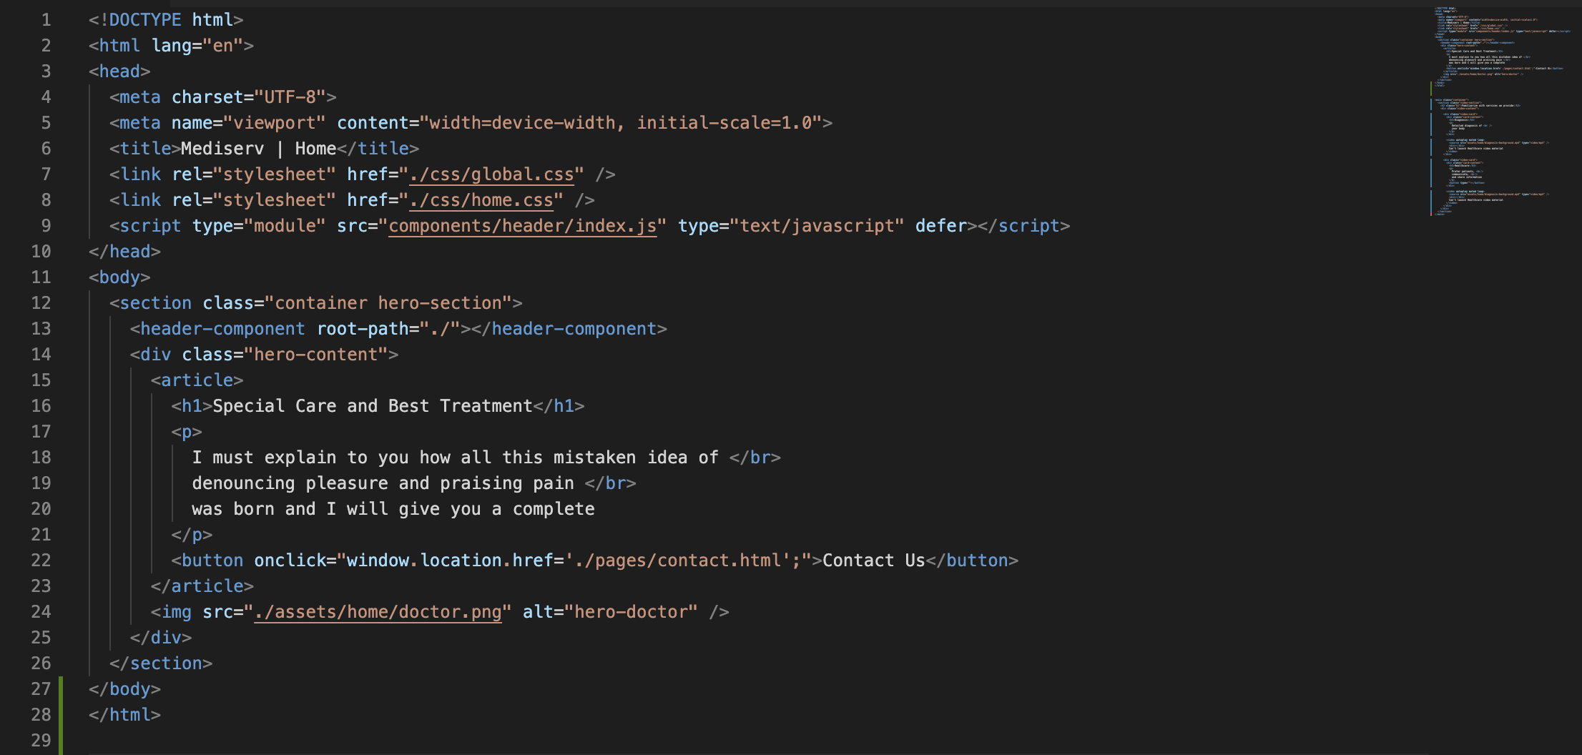

*Рис. 1.2 HTML розмітка головної сторінки*

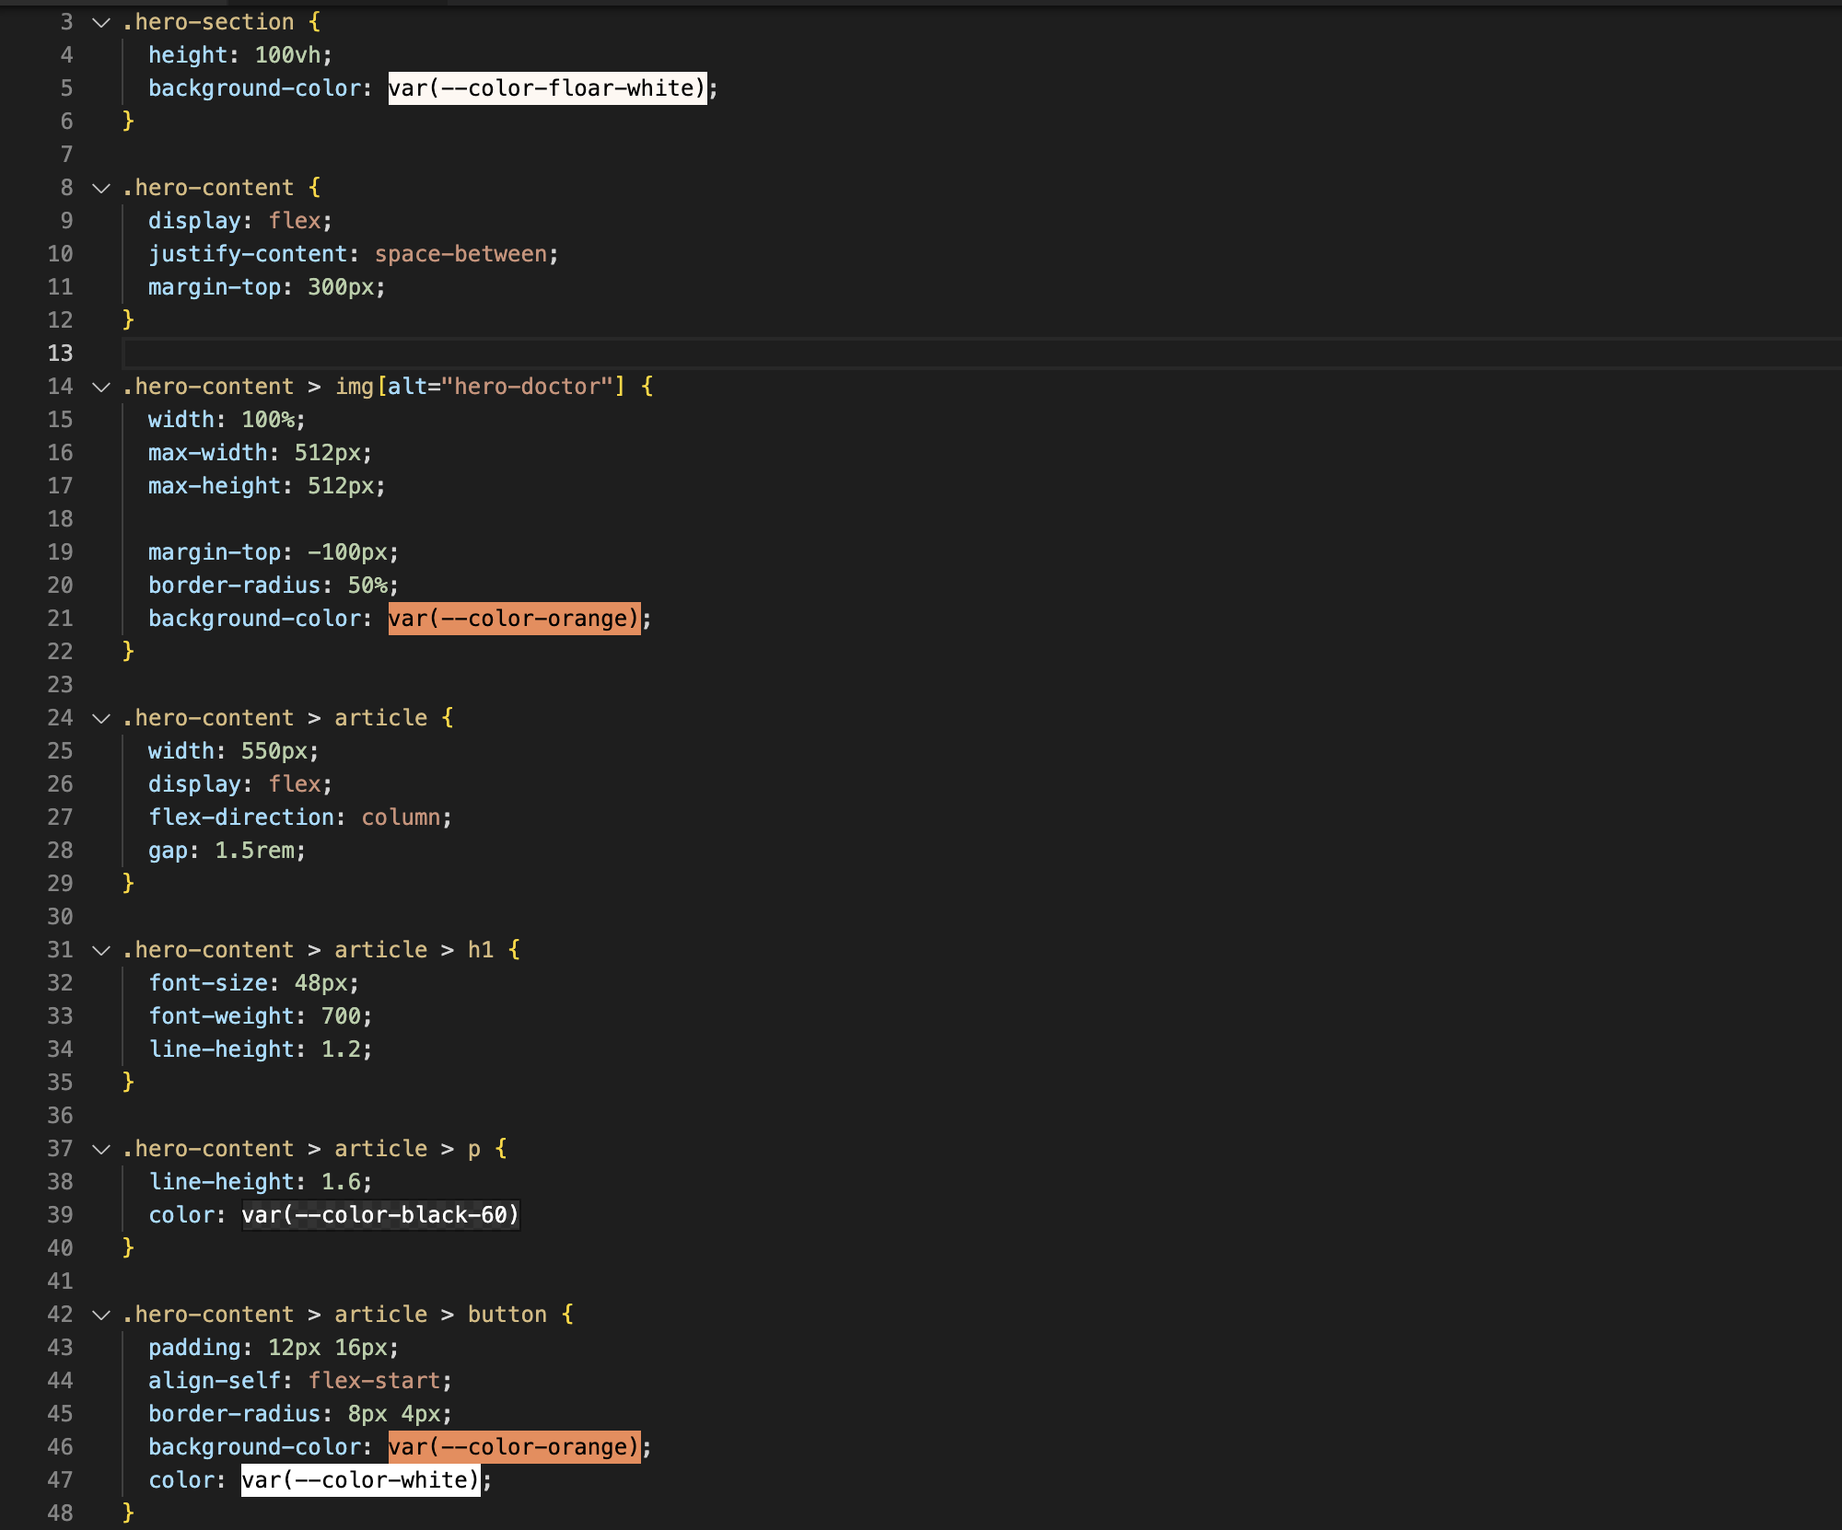

*Рис. 1.3 CSS стилі головної сторінки*

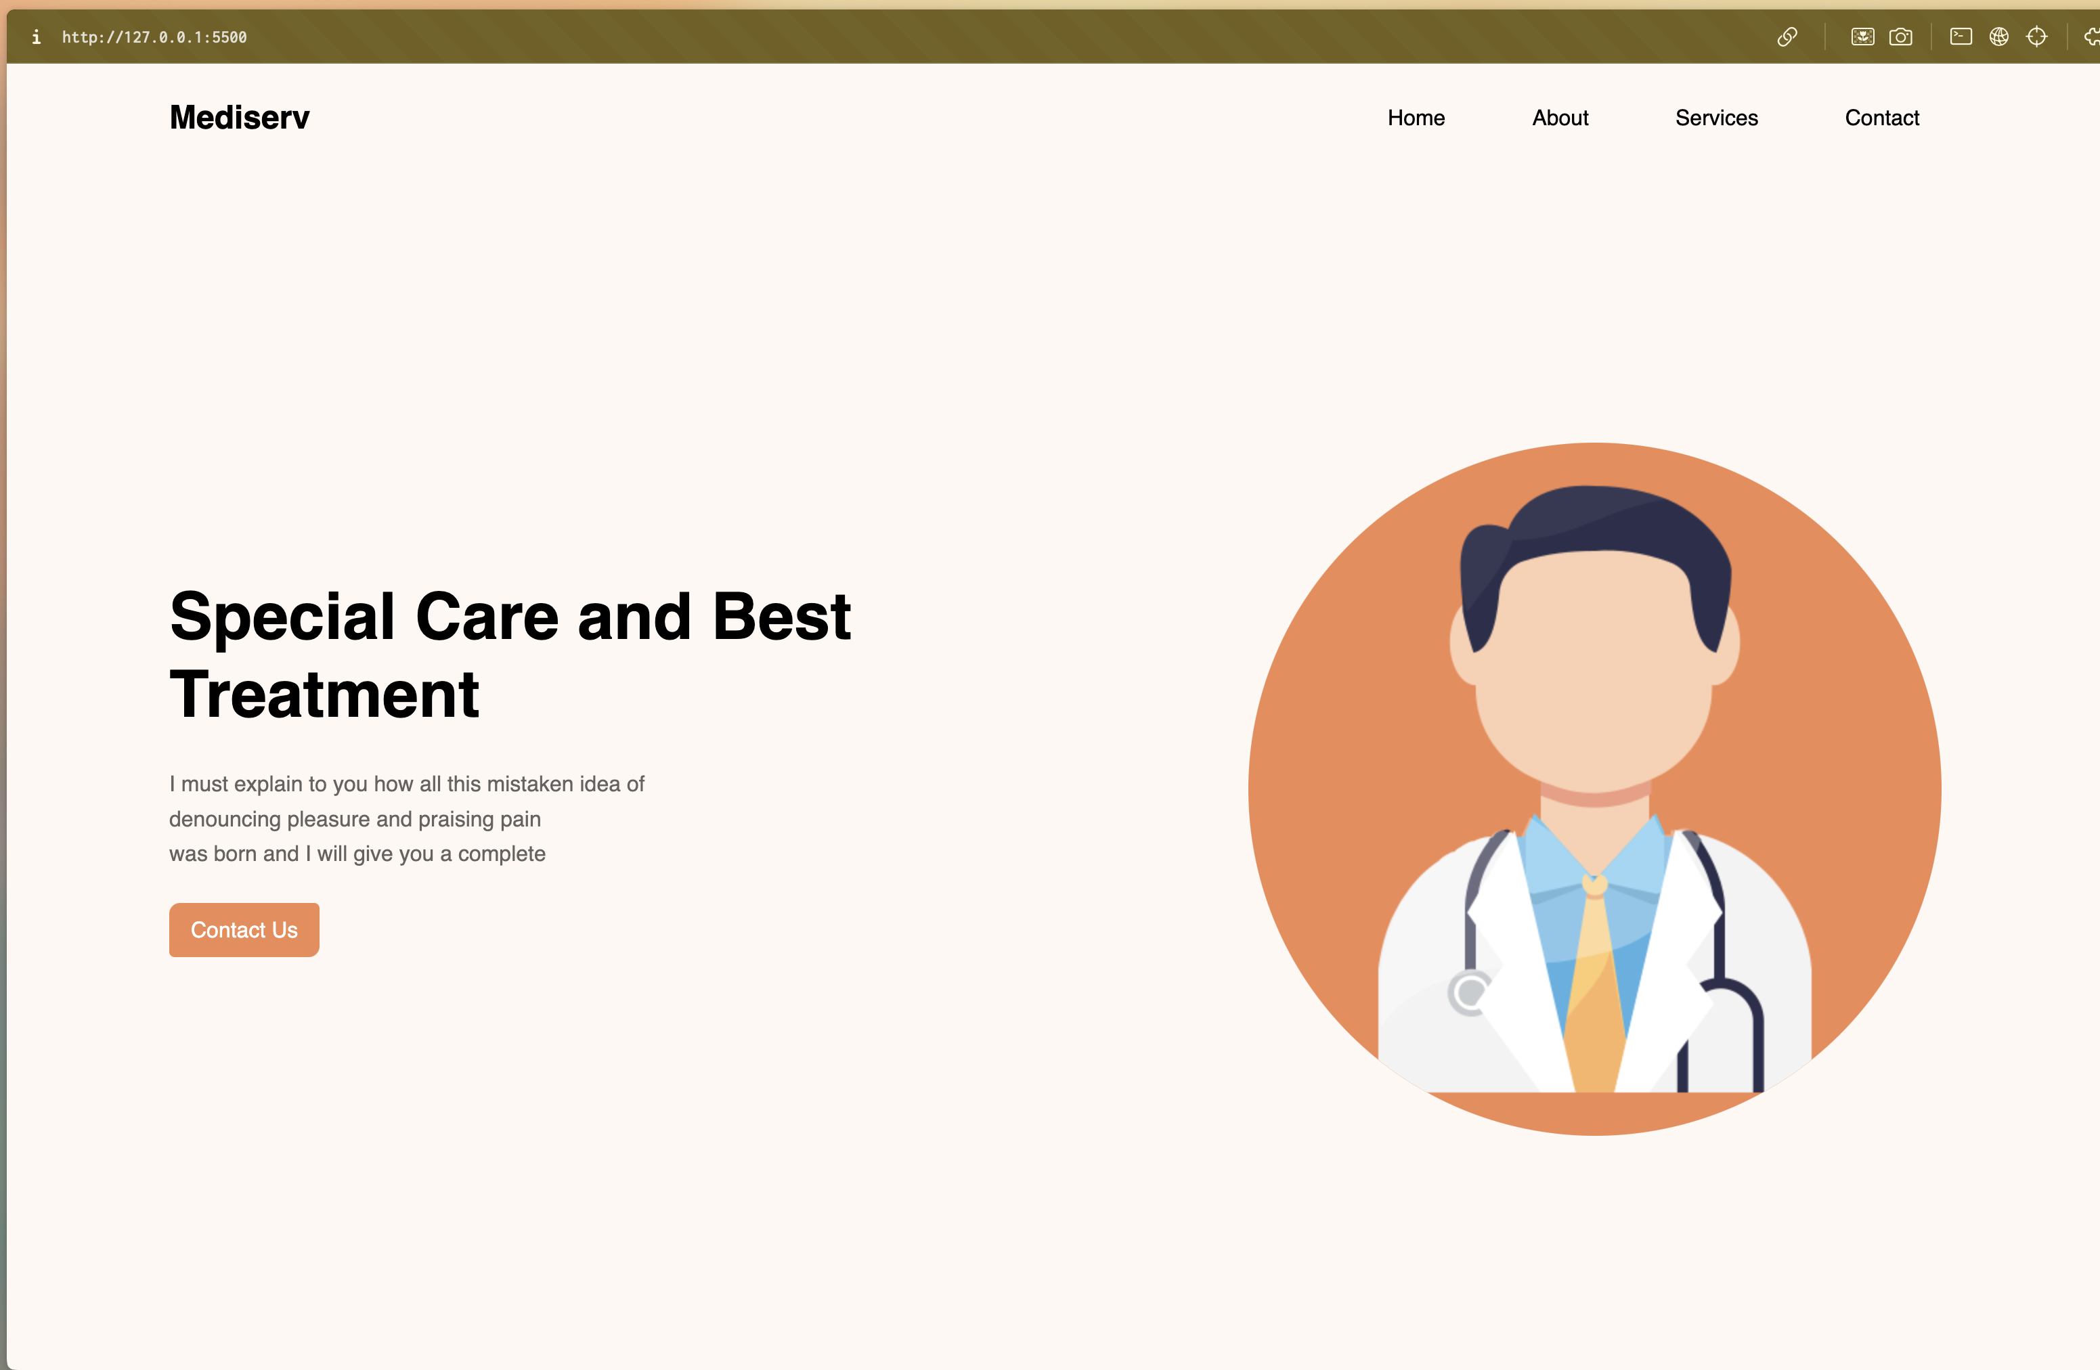

*Рис. 1.4 Головна сторінка*

**Висновок:** виконуючи цю лабораторну роботу, я опанував основи HTML та CSS для верстання веб-застосунків згідно дизайну Figma.